Conversión de magnitudes de memoria
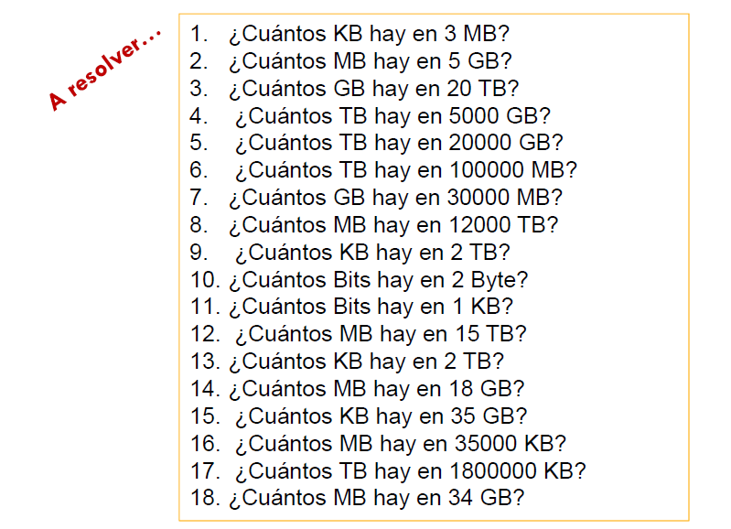

- ¿Cuántos KB hay en 3 MB?
3072

- ¿Cuántos MB hay en 5 GB?
5120

- ¿Cuántos GB hay en 20 TB?
20480

- ¿Cuántos TB hay en 5000 GB?
4,8828125

- ¿Cuántos TB hay en 20000 GB?
19,53125

- ¿Cuántos TB hay en 100000 MB?
0,095367431640625

- ¿Cuántos GB hay en 30000 MB?
29,296875

- ¿Cuántos MB hay en 12000 TB?
12.582.912.000

- ¿Cuántos KB hay en 2 TB?
2.147.483.648

- ¿Cuántos Bits hay en 2 Byte?
16

- ¿Cuántos Bits hay en 1 KB?
8192

- ¿Cuántos MB hay en 15 TB?
15.728.640

- ¿Cuántos KB hay en 2 TB?
2.147.483.648

- ¿Cuántos MB hay en 18 GB?
18432

- ¿Cuántos KB hay en 35 GB?
36.700.160

- ¿Cuántos MB hay en 35000 KB?
34,1796875

- ¿Cuántos TB hay en 1800000 KB
0,0016763806343079

- ¿Cuántos MB hay en 34 GB?
34.816

